FIZINIS IR PSICHOLOGINIS SMURTAS PRIEŠ PASLAUGŲ GAVĖJUS

PASLAUGŲ GAVĖJŲ PRIVATUMAS, ORUMAS IR NELIEČIAMYBĖ

2020
Pasvalys

FIZINIS IR PSICHOLOGINIS SMURTAS PRIEŠ PASLAUGŲ GAVĖJUS

 | Patyčios
 | Psichologinis, emocinis smurtas - gąsdinimas
 | Fizinis smurtas - mušimas
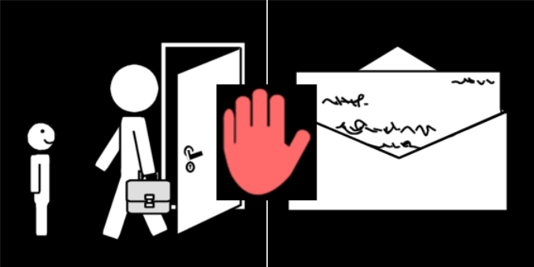 | Finansinis piktnaudžiavimas – daiktų arba pinigų pasisavinimas

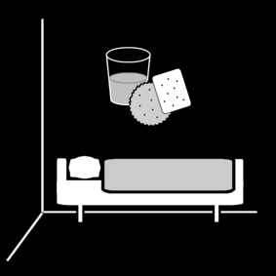 | Nepriežiūra-kasdieninės pagalbos nesuteikimas
 | Veikla smurto, patyčių rizikai mažinti
 | Gero elgesio taisyklių aptarimas
 | Darbuotojų informavimas dėl smurto.

PASLAUGŲ GAVĖJŲ PRIVATUMAS, ORUMAS IR NELIEČIAMYBĖ

Privatumas- pabrėžianti asmens neliečiamumą, sauganti nuo savavališko ar neteisėto kišimosi į asmeninį ir šeimyninį gyvenimą

Fizinė prievarta- sukelia skausmą

Emocinė prievarta- žeminimas, gąsdinimas

